## TERCER INFORME TRIMESTRAL DE GESTION DEL PROCESO ATENCIÓN A LA CIUDADANÍA

En el presente informe, se darán a conocer las actividades que el proceso de Atención a la Ciudadanía realizó durante el tercer trimestre del año en curso.

1. **CANTIDAD DE PETICIONES RECIBIDAS**

**Fuente: Sistema Distrital de Quejas y Soluciones**

Durante el tercer trimestre del 2018 se recibieron un total de 306 peticiones en la Entidad. Manteniendo un promedio de 102 Peticiones Mensuales.

1. **CANALES DE INTERACCIÓN**

|  |  |  |  |  |  |
| --- | --- | --- | --- | --- | --- |
| **INTERACCIÓN** | **JULIO** | **AGOSTO** | **SEPTIEMBRE** | **TOTAL** | **%** |
| **PRESENCIAL** | 1 | 2 | 2 | 5 | 1.6% |
| **BUZON** | 1 | 0 | 0 | 1 | 0.3% |
| **TELEFONO** | 3 | 5 |  | 8 | 2.6% |
| **E-MAIL** | 8 | 24 | 9 | 41 | 13.4% |
| **WEB** | 28 | 31 | 48 | 107 | 35.0% |
| **ESCRITO** | 52 | 47 | 45 | 144 | 47.1% |
| **TOTALES** | | | | 306 | 100.0% |

**Fuente: Sistema Distrital de Quejas y Soluciones**

Según el Sistema Distrital de Quejas y Soluciones (SDQS), los canales de interacción preferidos por la ciudadanía, son el escrito y vía web; a través de estos canales, se registraron 144 peticiones por medio escrito que corresponden al 47% del total de los requerimientos registrados en el sistema (306) y 35% vía Web. Esto, permite observar que la ciudadanía está en la tendencia de la utilización de los recursos tecnológicos para dejar sus requerimientos.

1. **TIPOLOGÍAS MÁS UTILIZADAS DURANTE EL TERCER TRIMESTRE DEL 2018.** 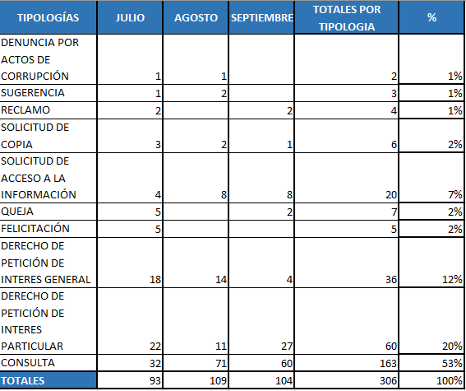

**Fuente: Sistema Distrital de Quejas y Soluciones**

La tipología más utilizada durante el trimestre fue la consulta con el 53% de los requerimientos registrados en el SDQS; le sigue los Derechos de Petición de Interés Particular con el 20 % y los Derechos de Petición de Interés General con el 12%, Durante el trimestre y a través de estas tipologías se respondieron requerimientos sobre temas de propiedad horizontal, procesos de las Juntas de Acción Comunal, y Gerencia de Instancias y Mecanismos de Participación temas, entre otros.

1. **SUBTEMAS MÁS REITERADOS.**

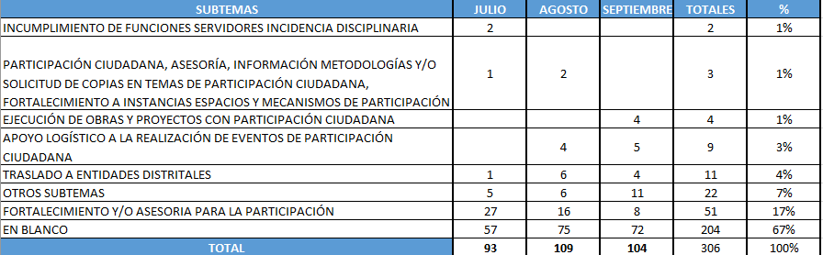

La anterior es la información que arroja el Sistema Distrital de Quejas y Soluciones “Bogotá te Escucha”. A pesar de que nos permite conocer la información de los subtemas más reiterados, aun es parcializada la información, gracias a que el 67% de los subtemas del trimestre aparecen en blanco.

1. **PETICIONES TRASLADADAS.**

En este trimestre se realizaron traslados por no competencia existiendo un aumento del 100% en referencia del mes de septiembre, como se observa en el cuadro, cada traslado se realiza a una Entidad diferente.

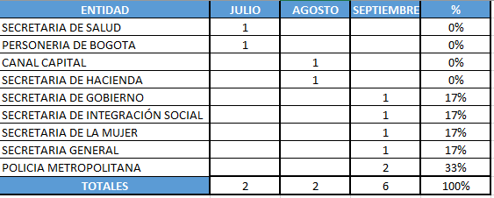

1. **PETICIONES RECIBIDAS VS. PETICIONES CERRADAS DEL TRIMESTRE**

Este periodo, se cerró el 32% de los 306 requerimientos ciudadanos que se registraron. El área de recursos físicos tramitó el 92% de las peticiones recibidas, seguido del proceso de Atención a la ciudadanía con el 83% de las peticiones recibidas. Ahora bien, la Subdirección de Asuntos Comunales donde se concentra la mayoría de peticiones recibidas con un total de 181 requerimientos, tiene un porcentaje de cumplimiento del 9% sobre lo recibido.

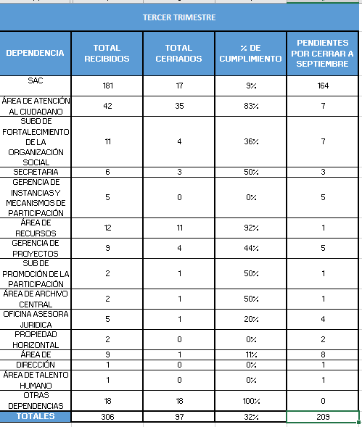

Con todo lo anterior, en el periodo se observa que al igual que en el segundo trimestre, la Subdirección de Asuntos Comunales es la dependencia que más requerimientos recibió, sin embargo, sólo cerró 17 de los requerimientos recibidos, esto se debe a que, en su mayoría, esta dependencia, recibe consultas, las cuales tiene un tiempo superior para ser cerradas.

1. **PETICIONES CERRADAS PERIODOS ANTERIORES**

Durante este trimestre, se realiza el cierre de 72% de los requerimientos pendientes; se debe tener en cuenta que, debido a su misionalidad, algunos requerimientos cuentan con mayor número de días para ser contestados de acuerdo con el Art. 66 de la 743 de 2002 o legislación Comunal.

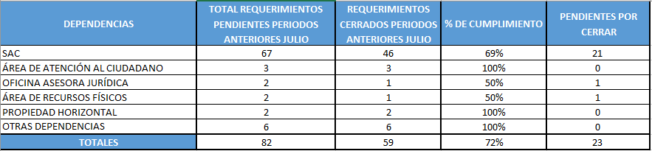

1. **TIEMPO PROMEDIO DE RESPUESTA POR TIPOLOGÍA Y DEPENDENCIA**

A continuación, se relacionan los días promedio de respuesta a los requerimientos presentados en el Sistema Distrital de Quejas y Soluciones (SDQS), evidenciando así una disminución considerable en el tiempo de respuesta, pasando de 25 días promedio en enero a 5 días en marzo del año en curso. Se presenta a continuación la discriminación por mes, donde se observa la tipología, dependencia y el tiempo promedio de respuesta.

**JULIO 2018**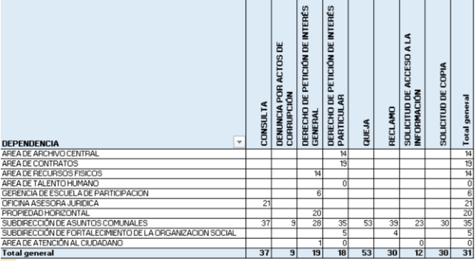

**AGOSTO 2018**

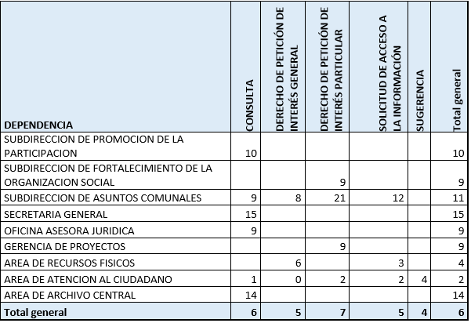

**SEPTIEMBRE 2018**

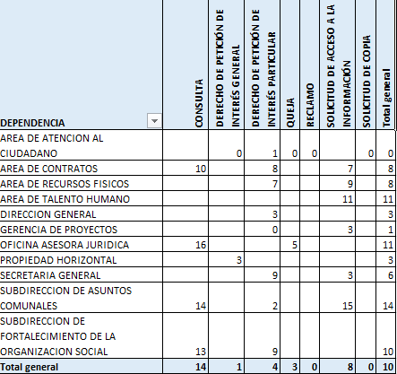

1. **FERIAS DE SERVICIOS DE LA SECRETARIA GENERAL DE LA ALCALDÍA MAYOR DE BOGOTÁ.**

Durante el tercer semestre del año, la Entidad ha participado en 2 Ferias de Servicios convocada por parte de la Secretaría General de la Alcaldía Mayor de Bogotá. Estos eventos buscan acercar a toda la comunidad los servicios que prestan las Entidades Distritales para crear mayor accesibilidad y lograr atender a los migrantes venezolanos.

* La primera Feria se realizó en la Localidad de Tunjuelito Sector Centro Comercial el Tunal dentro de las fechas del 13,14 y 15 de septiembre de 2018.

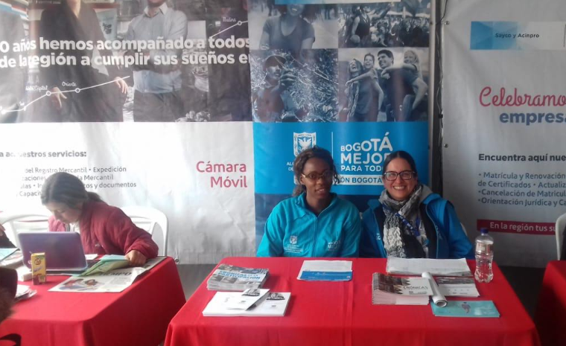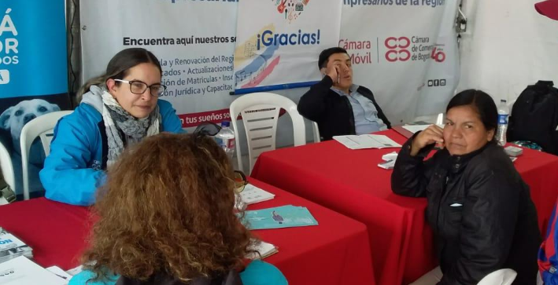

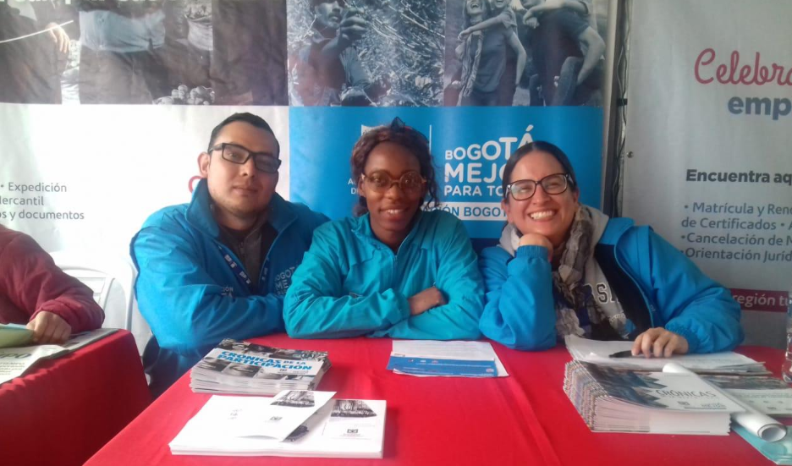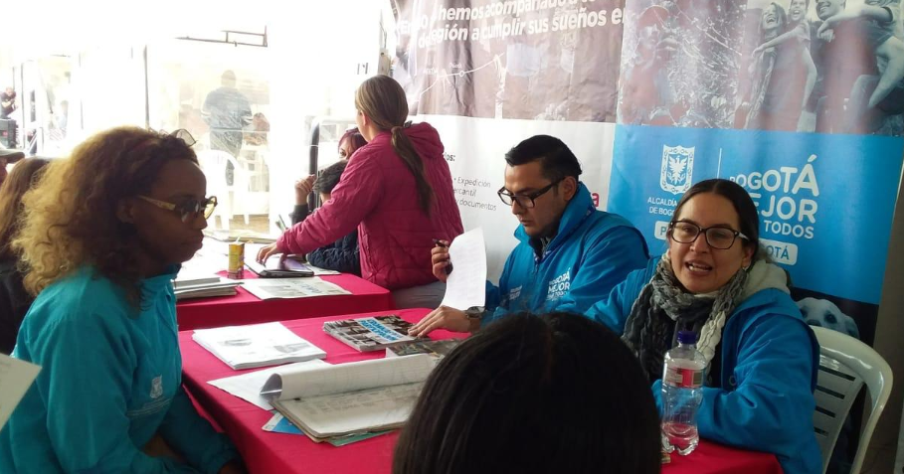

* Evento con gran convocatoria y trascendencia, la entidad abrió las puertas para atender a los migrantes obligados, durante los días del 26, 27 y 28 de septiembre.

En el marco de la Estrategia Distrital de Atención a los venezolanos, se desarrolló la oferta social del Distrito con los Sectores de Salud y Educación, además del acompañamiento de Ministerio de Relaciones Exteriores, Instituto Colombiano de Bienestar Familiar (ICBF), La Cruz Roja, La Organización Internacional para las Migraciones (OIM), La Agencia de la ONU para los Refugiados (ACNUR), y el Fondo de las Naciones Unidas para la Infancia (UNICEF).

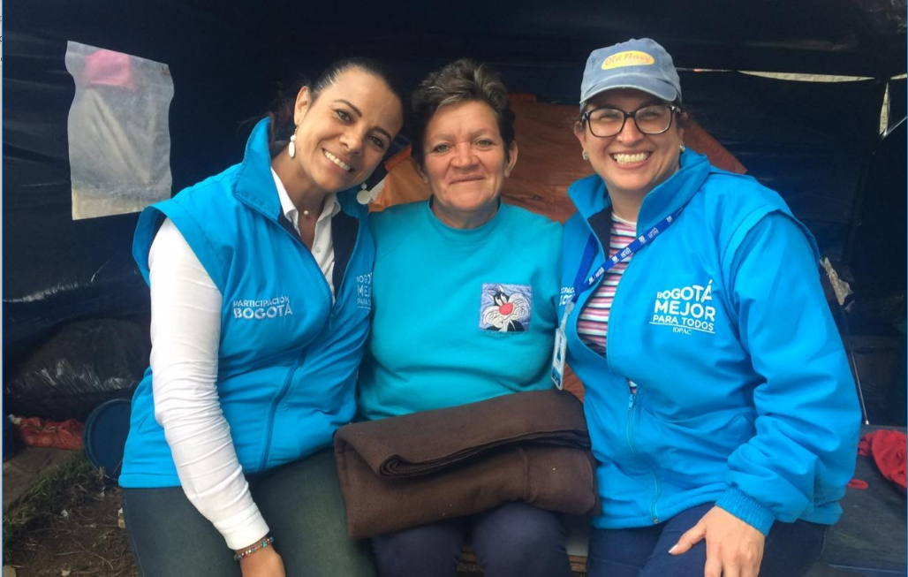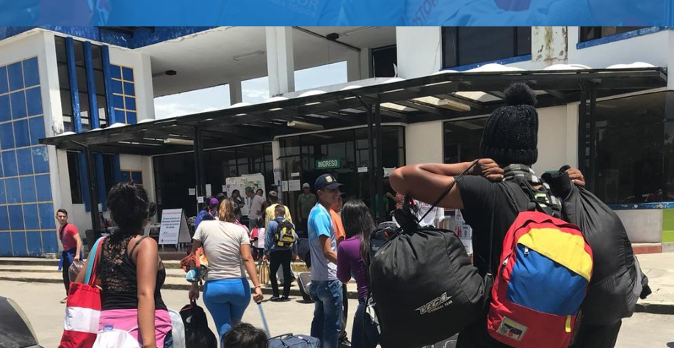

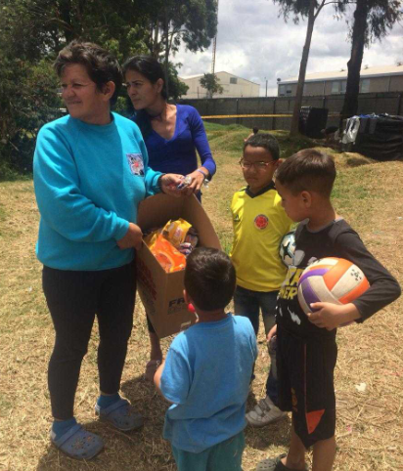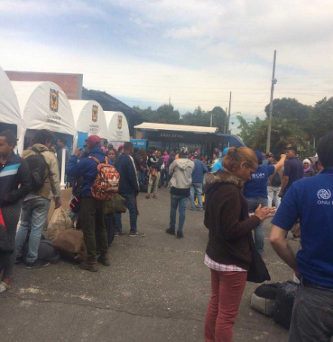

Garantizando el correcto desarrollo de estas jornadas el grupo de Atención a la Ciudadanía del IDPAC, hizo el acompañamiento respectivo para velar por los protocolos de atención dentro de los espacios designados, adicionalmente seguimiento a la formalidad de la logística con las diferentes entidades integradas.

1. **OPORTUNIDADES DE MEJORA DEL SERVICIO**

La información anteriormente suministrada se extrae de la base de datos del Sistema Distrital de Quejas y Soluciones SDQS. Cada una de las 306 peticiones recibidas en el tercer trimestre del año en curso fueron evaluadas de acuerdo a los siguientes criterios:

* **Oportunidad**: Hace relación a que la respuesta emitida por la Entidad con respecto a las necesidades y requerimientos de la ciudadanía, se brinde dentro de los términos legales (según sea el tipo de solicitud).
* **Solución de fondo:** Acción ejecutada por la Entidad que conlleva a una solución real de la petición presentada por el requirente.
* **Calidez:** Atributo del servicio que hace referencia a brindar a la ciudadanía el servicio solicitado de una manera cortes, gentil y sincera, otorgándoles la importancia que se merecen y teniendo una especial consideración con su condición humana denotando su importancia con un correcto y adecuado trato.
* **Coherencia:** Relación que debe existir entre la respuesta emitida por la respectiva Entidad y el requerimiento ciudadano.

De acuerdo a lo anterior, planteamos a continuación una serie de sugerencias para poner en práctica en cada una de las dependencias de la Entidad, con el fin de brindar cada día una mejor atención a la ciudadanía en los diferentes canales dispuestos para ello.

Aunque durante el trimestre se disminuyó en el tiempo de respuesta, hay que tener en cuenta que algunas de ellas fueron extemporáneas. Por tal motivo es necesario tener en cuenta los tiempos estipulados por la Ley 1755 de 2015, para dar solución de fondo y oportuna y no contestar fuera de términos ya que esto afecta la imagen de la Entidad.

Como estrategias del proceso para mitigar la inoportunidad en las respuestas, Atención a la Ciudadanía realizó las siguientes acciones durante el primer trimestre de año en curso:

* Seguimiento preventivo a las dependencias de la Entidad (correos y comunicaciones internas)
* Se realizó una mesa de trabajo con Propiedad Horizontal y la Subdirección de Asuntos Comunales, donde las dependencias generaron acciones que lograron disminuir los tiempos de respuesta a las peticiones del SDQS.
* Se realizaron capacitaciones individuales sobre el funcionamiento del Sistema Distrital de Quejas y Soluciones tanto a los funcionarios nuevos como a aquellos que requirieron fortalecimiento del tema.

Consecuencia de las anteriores acciones durante el trimestre disminuye en todas dependencias los tiempos de respuesta a las peticiones ciudadanas.

De igual manera se invita a las diferentes dependencias a responder las peticiones ciudadanas en un lenguaje claro y sencillo, con buena redacción y ortografía y atender de forma cálida y amable a la ciudadanía de acuerdo al Manual de Servicios de la Entidad y la Política Publica de Servicio al Ciudadano y así evitar quejas o reclamos contra la entidad.

Con respecto a la atención mediante el canal telefónico es importante tener en cuenta que es necesario contestar las llamadas que se transfieren a cada una de las dependencias, ya que, en diferentes oportunidades, los ciudadanos manifiestan en el PBX que no obtienen respuesta en las extensiones y se molestan por no tener una atención oportuna.

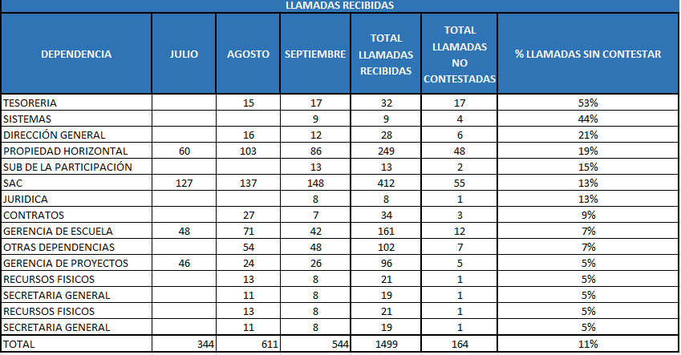

# **CONCLUSIONES**

* De acuerdo con las estrategias desarrolladas por el proceso atención la ciudadanía como son: mesas de trabajo, capacitaciones sdqs, seguimiento preventivo a las dependencias, durante este trimestre se observa una mejora sustancial en el tiempo promedio de respuesta de los requerimientos en las diferentes dependencias, se invita a seguir gestionando las respuestas de forma oportuna, teniendo en cuenta la importancia en el cumplimiento de la Ley 1755 de 2015.
* Durante el tercer trimestre del año se puede observar un incremento del número de peticiones ciudadanas registradas en la entidad en comparación con el segundo trimestre del año, en cuanto a las solicitudes que realiza la ciudadanía.
* Durante este trimestre se asiste a la feria de servicio a la ciudadanía realizada en la localidad de Tunjuelito centro comercial el Tunal los días 13, 14 y 15 de septiembre.
* Durante este trimestre se da comienzo a la implementación del plan piloto de fortalecimiento de los espacios de participación, los contratistas de klos espacios son capacitados en los siguientes temas: operación aplicativo sdqs, Centro de Relevo, Lengua de señas, se les explica el manual de servicio a la ciudadanía, dentro del cual se explican los protocolos de atención de los diferentes canales, así mismo se explica la aplicación del enfoque diferencial y preferencia en la atención a ciudadanos.
* Durante el primer trimestre el proceso de atención a la ciudadanía realiza una propuesta al director de la entidad, sobre el fortalecimiento en la atención a la ciudadanía en los 20 puntos de participación local, los cuales son coordinados por la
* Se invita a las diferentes dependencias de la Entidad a contestar oportunamente y con lenguaje claro los requerimientos interpuestos por la ciudadanía, esto evitará inconvenientes a la dependencia y la Entidad.

**Grupo de Atención a la Ciudadanía**

**Secretaría General**